Ruta para trabajar el proyecto, solo de la muestra.

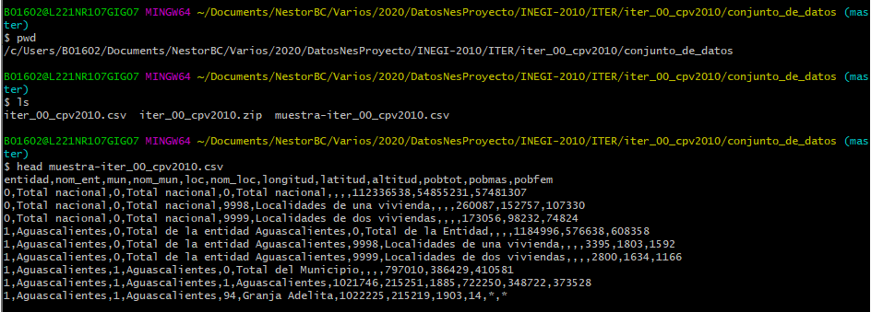

Imprimimos 20 líneas de la muestra.

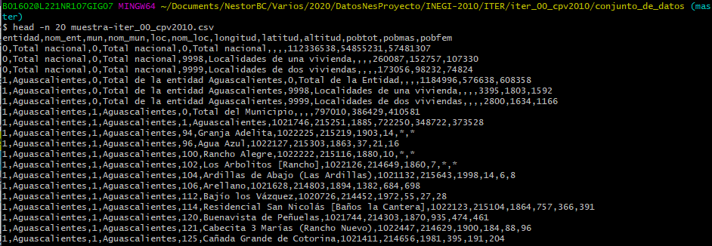

De las 10 primeras líneas, reemplazamos la palabra “Total” por “Prueba”

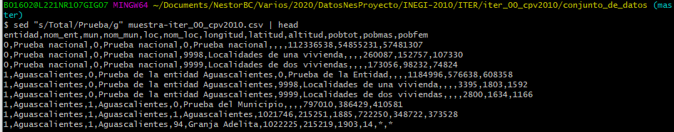

Guardamos el resultado de la muestra anterior.



Mostramos el archivo creado.

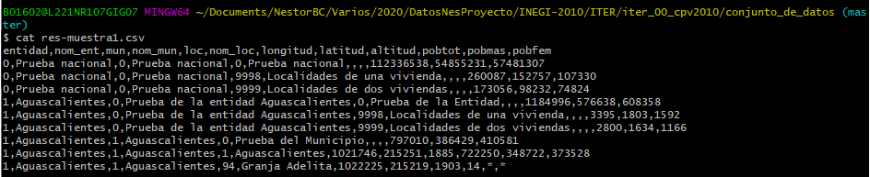

Le creamos un respaldo al archivo anterior creado.



De la muestra, solo desplegamos las primeras 10 líneas con la palabra “Total”

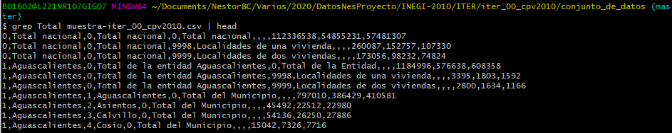

De la muestra solo lo que coincide con Zacatecas.

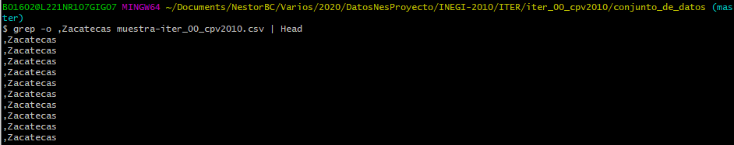

Probamos traer la palabra “Zacatecas” de solo Durando o Guanajuato

